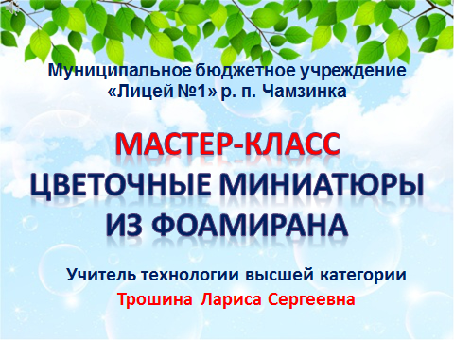

Цель мастер-класса:

- Знакомство с новым материалом и технологией выполнения цветов из фоамирана

- Изготовление цветка розы

Материалы и оборудование:

- фоамиран (зеленый и розовый)
- тейп - лента
- фольга
- шаблоны из картона
- утюг
- клеевой пистолет
- клей момент прозрачный
- ножницы и кусачки
- зубочистки
- ватные палочки
- молд для придания листьям фактуры
Оборудование и наглядность:

- презентация

- образцы готовых работ, выполненные педагогом

- технологическая карта поэтапного выполнения изделий

- шаблоны
Описание: данный мастер-класс предназначен для детей среднего школьного возраста, педагогов дополнительного образования и просто для творческих людей, которые любят создавать, что-то красивое своими руками.

Начало занятия:
Сегодня мы с вами будем учиться творить прекрасное, а для этого нам нужен эмоциональный настрой. Давайте поприветствуем друг друга и познакомимся. (раздать бейджи)
Предисловие к работе:
Цветы, как люди, на добро щедры
И, щедро нежность людям отдавая,
Они цветут, сердца отогревая,
Как маленькие теплые костры...
Цветы - это глаза природы, это радость, хорошее настроение, бальзам на душу. Цветы – это праздник, а праздника хочется всегда. Так давайте же сегодня устроим себе праздник.
Согласитесь, что, не только созерцая готовые работы, приводит к положительным эмоциям. Сам процесс творчества вызывает благоприятный настрой. Сегодня поле деятельности педагога велико - благодаря современным материалам и технологиям.
Сейчас мы с вами будем делать розу из фоамирана, которая идеально подходит для броши, для украшения волос, создания миниатюр, панно, букетов. Мы будем обрабатывать лепестки, делать края лепестков как у настоящей розы. Собирать из них бутон и раскрытую розу.
Может кто то из вас и работал уже с этим материалом? Это не так страшно, главное – это наша совместная работа и сотрудничество.
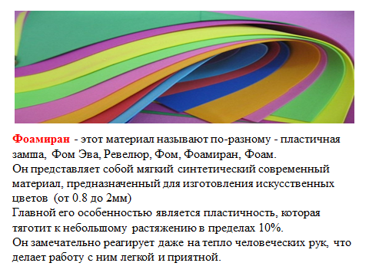
Фоамиран — современный материал с которым приятно работать. За прекрасные характеристики и умение принимать любую форму его прозвали «резиновой бумагой». Цветовая палитра фоамирана впечатляет, а работать с ним — одно удовольствие! Это материал – настоящая находка для рукодельниц, на глазах можно вырасти шедевр творческих фантазий.
Фантазия позволит сделать ваше изделие идеальным и неповторимым. Самыми эффектными и легкими получаются большие цветки, так как они не требуют долгой кропотливой работы. Полевые цветы не крупные и поэтому их выполнение — кропотливая детальная работа. Она требует четкой детализации, дополнения цветов тычинками, листиками, бутонами и стеблями.
Фоамиран хорошо формуется при воздействии на него тепла человеческих рук или нагревательного прибора (утюга, плойки) поэтому с ним очень легко и приятно работать. Нагретой детали на утюге с помощью пальцев рук легко придают различную форму, скручивая, растягивая, вдавливая, сминая, делая всевозможные заломы и складки.
Фоамиран не токсичен, не подвержен воздействию солнечных лучей, влагоустойчив, а запах от нового фоамирана, быстро выветривается. Фоамиран можно использовать в творчестве с детьми, выполняя несложные аппликации, плоские и объемные игрушки, цветы. Для цветов лучше использовать фоамиран толщиной в 1 мм.
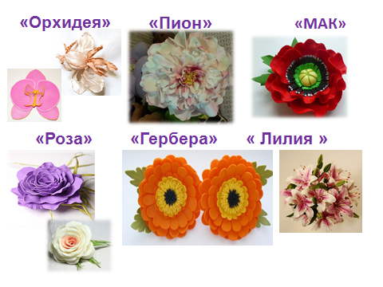
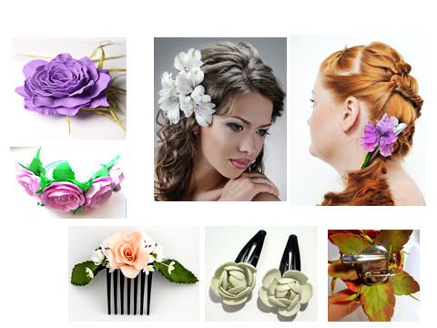

Практическая часть

Инструменты и материалы: листы фоамирана ножницы, клеевой пистолет, булавка, трафареты, салфетки.
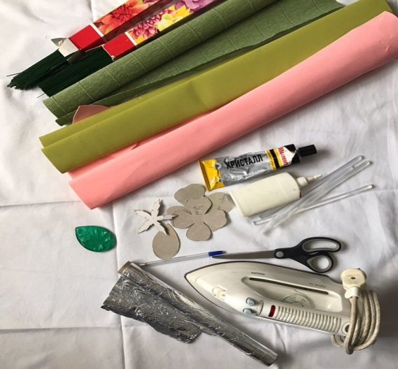

С учетом того, что большая часть цветов в природе не однотонные, а
содержат несколько оттенков, лепестки из фоамирана необходимо немного тонировать. Поэтому Вам еще понадобятся краски или пастельные мелки.
Фоамиран в основном бывает китайского и иранского производства. Более качественным считается иранский, именно в Иране и зародилась техника изготовления цветов из этого удивительного материала. Фоамиран можно окрашивать и тонировать красками, патинами, пудрами.
ОЧЕНЬ ВАЖНО: после деформации фоамиран стойко сохраняет форму. Вы можете смело сжимать и скручивать пластичную замшу, слегка растягивая ее. Однако чрезмерное натяжение приведет к разрыву фоамирана.

Пошаговый процесс выполнения работы

- •Нарезка по шаблону.
- Предать заготовкам реалистичную форму лепестков и листьев.
- •Сборка листьев и лепестков
- •Сборка всего цветка
- •Прикрепление застежки к цветку.

Техника безопасности при работе с клеевым пистолетом
1.При разогреве пистолета обязательно под сопло положите керамическую, стеклянную подставку или блюдце, чтобы клей не капал на стол.
2. У пистолета есть подставка, которую при работе обычно убирают, а когда ставят пистолет, то выдвигают
3. Не хватайте сопло или разогретый клей руками
4. Не забывайте выключать пистолет из сети
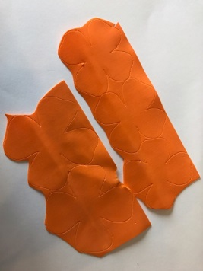
Изготовление цветка:
- Делаем обводку по шаблону

- Вырезаем лепестки
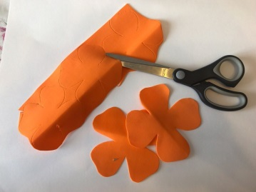

- Включаем утюг. На горячую подошву утюга кладем лепесток
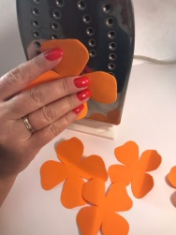
- Лепесток начинает приподниматься и сжиматься. Пальцами придерживать не надо, он сам упадет на стол
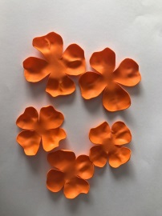
- Затем берём лепесток, аккуратно пальцами выкручиваем лепестки розы в наружу (можно использовать зубочистку)
5 Начинаем собирать бутон цветка. Для сердцевины мы берём простую ватную палочку и вскручиваем в неё фольгу.
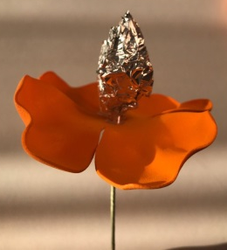
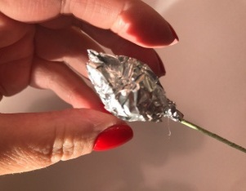
- Затем приступаем к укладыванию лепестков друг на друга в шахматном порядке.
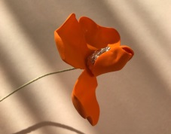
5. Цветы соединяем с помощью клеевого пистолета. В процессе соединения прижимаем пальцами, чтобы склеивались лепесточки.
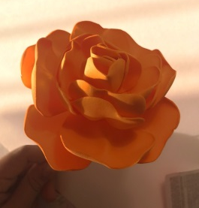
Изготовление чашелистика.
- Из готового шаблона вырезаем чашелистик.
- Нагреваем на подошве утюга и придаём форму чашечки.
- Затем эту деталь приклеиваем на наш цветок со стороны плодоношки.
Физкультминутка
Проводится упражнение «Кулак, ребро, ладонь» четыре положения руки на плоскости последовательно сменяют друг друга. Выполняется сначала правой рукой, затем левой рукой. Затем двумя руками одновременно.
Ладошки вверх, ладошки вниз,
А теперь их на бочок и зажали в кулачок.
Изготовление листьев.
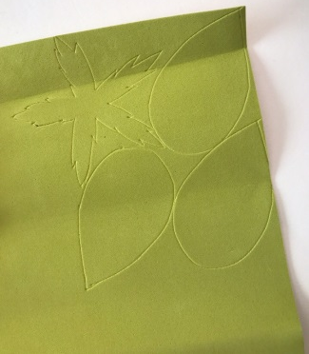
- Шаблон листьев обводим на зеленый фоамиран. Нам понадобиться 3 шт.
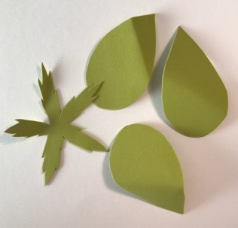

- Нагреваем и сильно скручиваем лист.
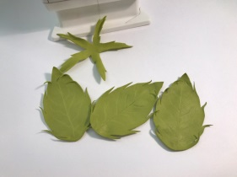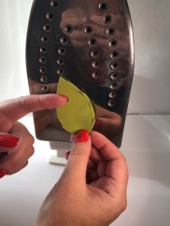
3. Кладем скрученный лист между ладошками и начинаем катать. При этом фоамиран нагревается, и чем дольше вы будете раскатывать между ладошками, тем интереснее получится листок.
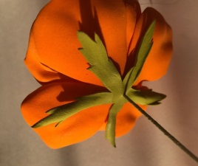
4. Каждый лист приклеиваем к чашелистику, чтобы получилась красивая роза.

После того как изготовим цветы мы их приклеиваем на булавку, чтобы получилась красивая брошь, или же на резинку для волос.
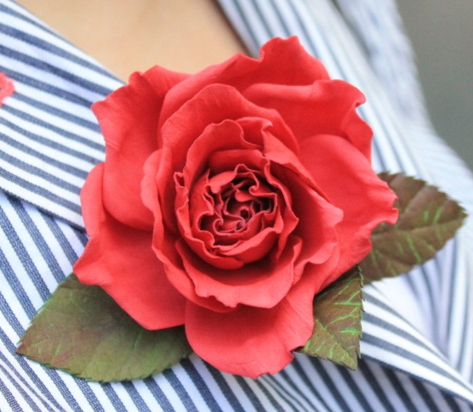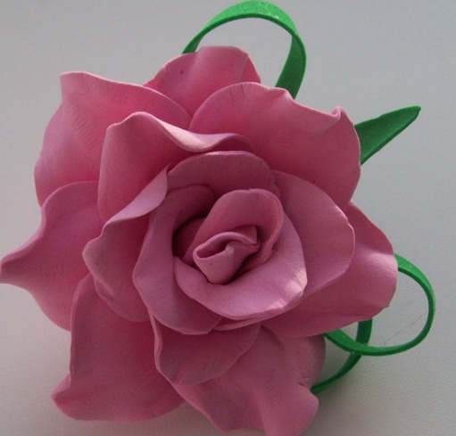

Итог практической работы
Посмотрите, какие красивые цветы у нас получились. Работа нашего коллектива была творческой, интересной и успешной. 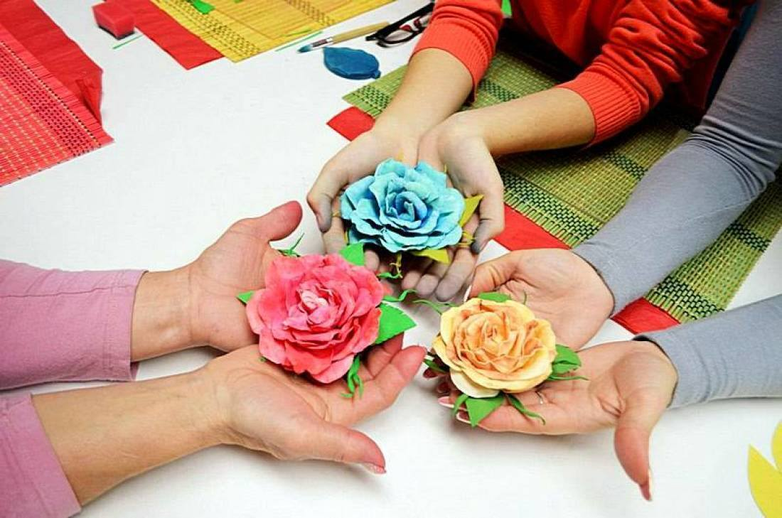
Рефлексия:
Было интересно…
Было трудно…
Теперь я могу…
Я научилась…
Меня удивило…
Мне захотелось…
Заключительная часть
А мне остаётся только поблагодарить вас за внимание и участие в работе. Надеюсь, что знания, приобретенные вами на сегодняшнем мастер-классе, помогут в решении творческих задач не только на занятиях с детьми, но и в жизни. Благодарю за сотрудничество. Будьте всегда здоровы! И творческих вам успехов.

